# Bài 10: Cuộc cải cách của Lê Thánh Tông (thế kỉ XV)

**Giải Lịch sử 11 Bài 10: Cuộc cải cách của Lê Thánh Tông (thế kỉ XV)**  
**Giải Lịch Sử 11 trang 68**  
**Khởi động trang 68 Lịch Sử 11**: Em có biết cải cách của vua Lê Thánh Tông diễn ra trong hoàn cảnh nào? Nội dung, kết quả và ý nghĩa của cải cách là gì?  
**Lời giải:**  
**- Bối cảnh:** Đến giữa thế kỉ XV, tình hình kinh tế - xã hội Đại Việt đã phục hồi và phát triển, đời sống nhân dân ổn định. Tuy nhiên, tình trạng phân tán, bè phái trong bộ máy chính quyền; hệ thống hành chính hoạt động thiếu hiệu quả gây nhiều khó khăn trong kiểm soát quyền lực của chính quyền trung ương.  
**- Nội dung chính:**  
+ Cải cách dưới triều vua Lê Thánh Tông có tính đồng bộ từ trung ương đến địa phương.  
+ Nội dung của cuộc cải cách diễn ra trên nhiều lĩnh vực nhằm tăng cường sự kiểm soát, chỉ đạo của hoàng đế đối với triều thần, tăng cường sự ràng buộc, kiểm soát lẫn nhau trong giới quan liêu, tăng cường tính hiệu lực và hiệu quả của bộ máy quan lại.  
**- Kết quả:**  
+ Xây dựng được hệ thống hành chính thống nhất trên phạm vi cả nước theo hướng tinh gọn, phân cấp, phân nhiệm minh bạch, có sự ràng buộc và giám sát lẫn nhau, bảo đảm sự chỉ đạo và tập trung quyền lực của chính quyền trung ương và của nhà vua.  
+ Các hoạt động kinh tế, pháp luật, quân sự, văn hoá, giáo dục đều đạt được tiến bộ hơn hẳn so với các thời trước đó.  
**- Ý nghĩa:**  
+ Góp phần tăng cường tính hiệu lực và hiệu quả của bộ máy quan lại, đưa chính quyền quân chủ Lê sơ đạt đến đỉnh cao của mô hình quân chủ quan liêu chuyên chế.  
+ Ổn định và phát triển kinh tế, văn hoá, xã hội Đại Việt thế kỉ XV.  
+ Mô hình quân chủ thời Lê sơ đã trở thành khuôn mẫu của các nhà nước phong kiến ở Việt Nam từ thế kỉ XVI đến cuối thế kỉ XVIII.  
**1. Bối cảnh lịch sử**  
**Câu hỏi trang 68 Lịch Sử 11**: Cuộc cải cách của vua Lê Thánh Tông diễn ra trong hoàn cảnh nào?  
**Lời giải:**  
**- Hoàn cảnh dẫn đến cuộc cải cách của vua Lê Thánh Tông:**  
+ Đến giữa thế kỉ XV, tình hình kinh tế - xã hội Đại Việt đã phục hồi và phát triển, đời sống nhân dân ổn định.  
+ Tuy nhiên, tình trạng phân tán, bè phái trong bộ máy chính quyền; hệ thống hành chính hoạt động thiếu hiệu quả gây nhiều khó khăn trong kiểm soát quyền lực của chính quyền trung ương.  
=> Yêu cầu khách quan đặt ra cho nhà Lê sơ là phải nhanh chóng kiện toàn mô hình nhà nước quân chủ tập quyền, thống nhất từ trung ương đến địa phương; quản lí hiệu quả đội ngũ quan lại; cải cách hành chính; phát triển kinh tế nông nghiệp; sửa sang phong tục,... nhằm tăng cường quyền lực của nhà vua và nâng cao vị thế đất nước.  
**2. Nội dung cuộc cải cách**  
**Câu hỏi trang 70 Lịch Sử 11**: Trình bày tóm tắt các nội dung cuộc cải cách của Lê Thánh Tông.  
**Lời giải:**  
**♦ Về chính trị và hành chính**  
- Bãi bỏ chức Tể tướng và một số chức danh đại thần khác, nhà vua trực tiếp điều khiển triều đình.  
- Bãi bỏ lệ ban quốc tính, quý tộc tôn thất không được lập phủ đệ và quân đội riêng.  
- Tổ chức tuyển chọn bộ máy quan lại ở trung ương qua chế độ khoa cử Nho học nhằm hạn chế phe cánh và sự thao túng quyền lực của các công thần. Ở các địa phương, đặt các chức Tổng binh, Đô ty quản lí, đổi chức xã quan thành xã trưởng.  
- Từ năm 1466 đến năm 1471, vua Lê Thánh Tông tiến hành một cuộc cải cách quy mô lớn, sắp xếp lại bộ máy chính quyền từ trung ương đến địa phương:  
+ Ở cấp trung ương:  
▪ Đứng đầu bộ máy nhà nước là Hoàng đế.  
▪ Sáu bộ đảm trách những công việc chính yếu của quốc gia.  
▪ Đặt thêm Lục tự và Lục khoa để hỗ trợ và giám sát Lục bộ.  
▪ Hoàn thiện hệ thống cơ quan văn phòng và các cơ quan chuyên môn.  
+ Ở cấp địa phương:  
▪ Cả nước được chia làm 12 đạo (sau đổi thành: thừa tuyên), đến năm 1471 có thêm thừa tuyên Quảng Nam. Đứng đầu thừa tuyên là các Tuyên phủ sứ. Hệ thống cơ quan chuyên trách gồm: Thừa ty (dân sự), Đô ty (quân sự) và Hiến ty (tư pháp).  
▪ Kinh thành Thăng Long thuộc một đơn vị hành chính đặc biệt gọi là phủ Trung Đô, về sau đổi gọi là phủ Phụng Thiên.  
- Năm 1467, vua Lê Thánh Tông ra lệnh các thừa tuyên vẽ bản đồ gửi về bộ Hộ. Đến năm 1490 bộ bản đồ hoàn thành, được in với tên gọi: Hồng Đức bản đồ sách.  
**♦ Về quân sự**  
- Năm 1466, vua Lê Thánh Tông cải tổ hệ thống quân đội, chia làm hai loại quân:  
+ Quân thường trực (cấm binh) bảo vệ kinh thành.  
+ Quân các đạo (ngoại binh) đóng ở các địa phương.  
- Ở các đạo, nhà vua cho đổi 5 vệ quân thời vua Lê Thái Tổ thành 5 phủ, dưới mỗi phủ chia thành vệ quản các sở đội.  
- Cho đặt quân lệnh để thường xuyên tập trận và đặt các kì thi võ để tuyển chọn tướng sĩ phục vụ quân đội.  
**♦ Về kinh tế**  
- Năm 1477, vua Lê Thánh Tông ban hành chính sách lộc điền và quân điền. Với chế độ quân điền, người dân đều được cấp cho ruộng đất công để cày cấy.  
- Thể lệ thuế khoá (thuế đinh, thuế ruộng, thuế đất bãi trồng dâu) được nhà nước quy định theo hạng.  
- Việc canh nông được khuyến khích.  
- Nhà nước đặt Hà đê quan và Khuyến nông quan để quản lí việc đê điều, nông nghiệp, đặt Đồn điền quan để khuyến khích việc khẩn hoang, mở rộng diện tích.  
**♦ Về luật pháp**  
- Năm 1483, vua Lê Thánh Tông cho ban hành bộ Quốc triều hình luật (Luật Hồng Đức) gồm 722 điều. Nội dung bộ luật quy định những vấn đề về hình sự, dân sự, đất đai, hôn nhân gia đình, tố tụng.  
- Nhiều truyền thống, phong tục, tập quán tốt đẹp của dân tộc đã được thể chế hoá thành các điều luật.  
**♦ Về văn hoá - giáo dục**  
- Nho giáo được vua Lê Thánh Tông đặt làm hệ tư tưởng chính thống.  
- Giáo dục, khoa cử được chú trọng.  
+ Nhà vua cho trùng tu và mở rộng Quốc Tử Giám, Nhà Thái học; mở rộng hệ thống trường học công đến cấp phủ, huyện; định phép thi Hương, thi Hội quy củ.  
+ Năm 1484, vua Lê Thánh Tông bắt đầu cho dựng bia Tiến sĩ nhằm đề cao Nho học và tôn vinh các bậc trí thức Nho học đỗ đại khoa.  
**3. Kết quả và ý nghĩa**  
**Giải Lịch Sử 11 trang 71**  
**Câu hỏi trang 71 Lịch Sử 11**: Cuộc cải cách của Lê Thánh Tông mang lại kết quả và ý nghĩa như thế nào?  
**Lời giải:**  
**- Kết quả:**  
+ Xây dựng được hệ thống hành chính thống nhất trên phạm vi cả nước theo hướng tinh gọn, phân cấp, phân nhiệm minh bạch, có sự ràng buộc và giám sát lẫn nhau, bảo đảm sự chỉ đạo và tập trung quyền lực của chính quyền trung ương và của nhà vua.  
+ Các hoạt động kinh tế, pháp luật, quân sự, văn hoá, giáo dục đều đạt được tiến bộ hơn hẳn so với các thời trước đó.  
**- Ý nghĩa:**  
+ Thành công của cuộc cải cách đã góp phần tăng cường tính hiệu lực và hiệu quả của bộ máy quan lại, đưa chính quyền quân chủ Lê sơ đạt đến đỉnh cao của mô hình quân chủ quan liêu chuyên chế.  
+ Góp phần quan trọng vào ổn định và phát triển kinh tế, văn hoá, xã hội Đại Việt thế kỉ XV.  
+ Mô hình quân chủ thời Lê sơ đã trở thành khuôn mẫu của các nhà nước phong kiến ở Việt Nam từ thế kỉ XVI đến cuối thế kỉ XVIII.  
**Luyện tập (trang 71)**  
**Luyện tập trang 71 Lịch Sử 11**: Vẽ sơ đồ tư duy về nội dung cuộc cải cách của vua Lê Thánh Tông.  
**Lời giải:**  
**(*) Sơ đồ tham khảo**  
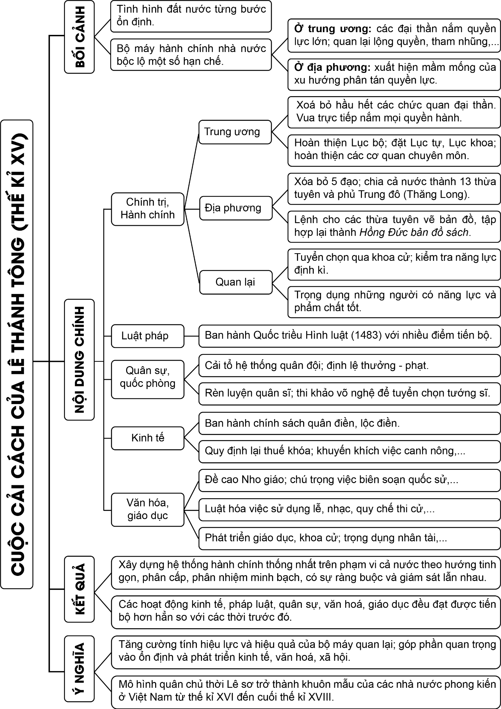  
**Vận dụng (trang 71)**  
**Vận dụng trang 71 Lịch Sử 11**: Theo em, cuộc cải cách của vua Lê Thánh Tông có những điểm tiến bộ gì có thể vận dụng được trong bối cảnh hiện nay?  
**Lời giải:**  
**(*) Tham khảo:** Một số bài học kinh nghiệm từ cuộc cải cách của vua Lê Thánh Tông có thể vận dụng, kế thừa trong công cuộc xây dựng và phát triển đất nước hiện nay:  
*- Trên lĩnh vực chính trị:*  
+ Thực hiện nguyên tắc “trên dưới liên kết hiệp đồng, trong ngoài kiềm chế lẫn nhau” trong hoạt động của bộ máy hành chính nhà nước;  
+ Thực hiện nguyên tắc “chức vụ và trách nhiệm nghiêm minh, quyền lợi và nghĩa vụ tương xứng”;  
+ Quản lý nhà nước bằng pháp luật, đề cao pháp luật;  
+ Tuyển chọn cán bộ, công chức nhà nước một cách công khai, minh bạch;  
+ Tăng cường công tác giám sát, đánh giá năng lực của cán bộ, công chức nhà nước.  
+ Kiên quyết đấu tranh phòng, chống tham nhũng, làm trong sạch bộ máy nhà nước;  
*- Trên lĩnh vực văn hóa - giáo dục:* chú trọng phát triển giáo dục và trọng dụng nhân tài.  
 **Lý thuyết Cuộc cải cách của Lê Thánh Tông thế kỉ XV**  
**1. Bối cảnh lịch sử**  
- Đến giữa thế kỉ XV, tình hình kinh tế - xã hội Đại Việt đã phục hồi và phát triển, đời sống nhân dân ổn định. Tuy nhiên, tình trạng phân tán, bè phái trong bộ máy chính quyền; hệ thống hành chính hoạt động thiếu hiệu quả gây nhiều khó khăn trong kiểm soát quyền lực của chính quyền trung ương.  
=> Yêu cầu khách quan đặt ra cho nhà Lê sơ là phải nhanh chóng kiện toàn mô hình nhà nước quân chủ tập quyền, thống nhất từ trung ương đến địa phương; quản lí hiệu quả đội ngũ quan lại; cải cách hành chính; phát triển kinh tế nông nghiệp; sửa sang phong tục,... nhằm tăng cường quyền lực của nhà vua và nâng cao vị thế đất nước.  
  
*Chân dung vua Lê Thánh Tông (1442 - 1497)*  
**2. Nội dung cuộc cải cách**  
- Cải cách dưới triều vua Lê Thánh Tông có tính đồng bộ từ trung ương đến địa phương.  
- Nội dung của cuộc cải cách diễn ra trên nhiều lĩnh vực nhằm tăng cường sự kiểm soát, chỉ đạo của hoàng đế đối với triều thần, tăng cường sự ràng buộc, kiểm soát lẫn nhau trong giới quan liêu, tăng cường tính hiệu lực và hiệu quả của bộ máy quan lại.  
**a) Về chính trị và hành chính**  
- Nhà vua trực tiếp điều khiển triều đình, chức Tể tướng và một số chức danh đại thần khác bị bãi bỏ.  
- Lê Thánh Tông bãi bỏ lệ ban quốc tính (ban họ vua), quý tộc tôn thất không được phép lập phủ đệ và quân đội riêng.  
- Tổ chức tuyển chọn bộ máy quan lại ở trung ương qua chế độ khoa cử Nho học nhằm hạn chế phe cánh và sự thao túng quyền lực của các công thần. Ở các địa phương, đặt các chức Tổng binh, Đô ty quản lí, đổi chức xã quan thành xã trưởng.  
- Từ năm 1466 đến năm 1471, vua Lê Thánh Tông tiến hành một cuộc cải cách quy mô lớn, sắp xếp lại bộ máy chính quyền từ trung ương đến địa phương nhằm tăng cường sự kiểm soát, ràng buộc lẫn nhau.  
♦ **Ở cấp trung ương:**  
+ Đứng đầu bộ máy nhà nước là Hoàng đế.  
+ Sáu bộ đảm trách những công việc chính yếu của quốc gia.  
+ Đặt thêm Lục tự và Lục khoa để hỗ trợ và giám sát Lục bộ.  
+ Hoàn thiện hệ thống cơ quan văn phòng và các cơ quan chuyên môn.  
♦ **Ở cấp địa phương:**  
+ Cả nước được chia làm 12 đạo (sau đổi gọi thừa tuyên), đến năm 1471 có thêm thừa tuyên Quảng Nam. Đứng đầu thừa tuyên là các Tuyên phủ sứ. Hệ thống cơ quan chuyên trách gồm: Thừa ty (dân sự), Đô ty (quân sự) và Hiến ty (tư pháp).  
+ Kinh thành Thăng Long thuộc một đơn vị hành chính đặc biệt gọi là phủ Trung Đô, về sau đổi gọi là phủ Phụng Thiên.  
- Năm 1467, vua Lê Thánh Tông ra lệnh các thừa tuyên vẽ bản đồ gửi về bộ Hộ. Đến năm 1490 bộ bản đồ hoàn thành, được in với tên gọi: Hồng Đức bản đồ sách.  
**b) Về quân sự**  
- Năm 1466, vua Lê Thánh Tông cải tổ hệ thống quân đội, chia làm hai loại quân:  
+ Quân thường trực (cấm binh) bảo vệ kinh thành.  
+ Quân các đạo (ngoại binh) đóng ở các địa phương.  
- Ở các đạo, nhà vua cho đổi 5 vệ quân thời vua Lê Thái Tổ thành 5 phủ, dưới mỗi phủ chia thành vệ quản các sở đội.  
- Cho đặt quân lệnh để thường xuyên tập trận và đặt các kì thi võ để tuyển chọn tướng sĩ phục vụ quân đội.  
**c) Về kinh tế**  
- Năm 1477, vua Lê Thánh Tông ban hành chính sách lộc điền và quân điền. Với chế độ quân điền, người dân đều được cấp cho ruộng đất công để cày cấy.  
- Thể lệ thuế khoá (thuế đinh, thuế ruộng, thuế đất bãi trồng dâu) được nhà nước quy định theo hạng.  
- Việc canh nông được khuyến khích.  
- Nhà nước đặt Hà đê quan và Khuyến nông quan để quản lí việc đê điều, nông nghiệp, đặt Đồn điền quan để khuyến khích việc khẩn hoang, mở rộng diện tích.  
**d) Về luật pháp**  
- Năm 1483, vua Lê Thánh Tông cho ban hành bộ Quốc triều hình luật (Luật Hồng Đức) gồm 722 điều. Nội dung bộ luật quy định những vấn đề về hình sự, dân sự, đất đai, hôn nhân gia đình, tố tụng.  
- Nhiều truyền thống, phong tục, tập quán tốt đẹp của dân tộc đã được thể chế hoá thành các điều luật.  
**e) Về văn hoá - giáo dục**  
- Nho giáo được vua Lê Thánh Tông đặt làm hệ tư tưởng chính thống.  
- Giáo dục, khoa cử được chú trọng.  
+ Nhà vua cho trùng tu và mở rộng Quốc Tử Giám, Nhà Thái học; mở rộng hệ thống trường học công đến cấp phủ, huyện; định phép thi Hương, thi Hội quy củ.  
+ Năm 1484, vua Lê Thánh Tông bắt đầu cho dựng bia Tiến sĩ nhằm đề cao Nho học và tôn vinh các bậc trí thức Nho học đỗ đại khoa.  
  
*Bia Tiến sĩ ở Văn Miếu - Quốc Tử Giám*  
**3. Kết quả và ý nghĩa**  
**- Kết quả:**  
+ Xây dựng được hệ thống hành chính thống nhất trên phạm vi cả nước theo hướng tinh gọn, phân cấp, phân nhiệm minh bạch, có sự ràng buộc và giám sát lẫn nhau, bảo đảm sự chỉ đạo và tập trung quyền lực của chính quyền trung ương và của nhà vua.  
+ Các hoạt động kinh tế, pháp luật, quân sự, văn hoá, giáo dục đều đạt được tiến bộ hơn hẳn so với các thời trước đó.  
**- Ý nghĩa:**  
+ Cải cách dưới triều vua Lê Thánh Tông là một cuộc cải cách khá toàn diện về mọi mặt, trọng tâm là cải cách hành chính, bao gồm cả thể chế lẫn quan chế.  
+ Thành công của cuộc cải cách đã góp phần tăng cường tính hiệu lực và hiệu quả của bộ máy quan lại, đưa chính quyền quân chủ Lê sơ đạt đến đỉnh cao của mô hình quân chủ quan liêu chuyên chế.  
+ Góp phần quan trọng vào ổn định và phát triển kinh tế, văn hoá, xã hội Đại Việt thế kỉ XV.  
+ Mô hình quân chủ thời Lê sơ đã trở thành khuôn mẫu của các nhà nước phong kiến ở Việt Nam từ thế kỉ XVI đến cuối thế kỉ XVIII.  
**Xem thêm lời giải bài tập Lịch sử lớp 11 Chân trời sáng tạo hay, chi tiết khác:**   
Bài 8: Một số cuộc khởi nghĩa và chiến tranh giải phóng trong lịch sử Việt Nam (từ thế kỉ III TCN - đến cuối thế kỉ XIX)  
Bài 9: Cuộc cải cách của Hồ Quý Ly và triều Hồ  
Bài 11: Cuộc cải cách của Minh Mạng (nửa đầu thế kỉ XIX)  
Bài 12: Vị trí và tầm quan trọng của Biển Đông  
Bài 13: Việt Nam và Biển Đông